Zajęcia rozwijające umiejętności szkolne

- Zabawy plastyczne :
„Motyl”– pokoloruj motyla, pamiętaj o osi symetrii (lustrzane odbicie). Propozycja dla bardzie wytrwałych w pracy – wytnij pokolorowanego motyla i naklej na spinacza do bielizny. Taki motyl może ozdobić twoją firankę. Karta pracy 1.
„Ślimak”–do tej pracy potrzebne będą stare gazety( lub reklamy z markerów). Pojedyncze kartki zwijamy w rulony. Z rulonów formujemy muszlę ślimaka oraz jego ciało. Jest to praca półprzestrzenna. Można również takiego ślimaka pomalować.
,,Wiosenne kwiaty z masy solnej”
Masa solna:
-1szk. mąki,
- 1szk. soli,
- ½ szk. wody.
Wszystko wymieszać i wyrobić jak ciasto. Można dodać odrobinę oleju. Można z takiej masy lepić ulubione warzywa, wiosenne zwierzątka, albo rozpłaszczyć na placek i robić w niej odciski np. swojej dłoni. Po wyschnięciu można pracę pomalować.
- Ćwiczenia grafomotoryczne. Karta pracy 2

Miłej zabawy. Małgorzata Juryś-Stec

Karta pracy1

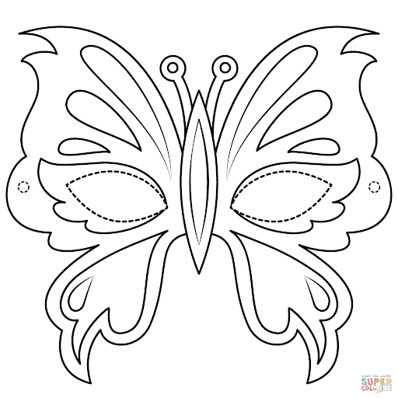

Karta pracy 2
